[ledpremium.ru](http://www.ledpremium.ru/)

Динамика видимости

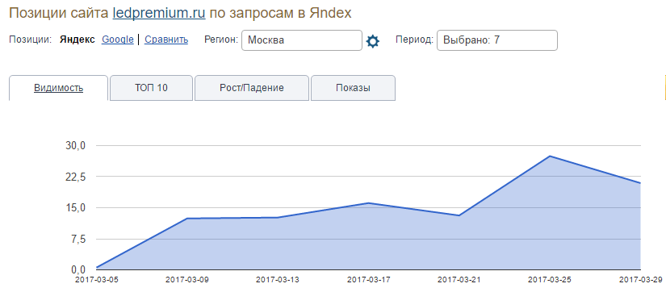

Динамика показов

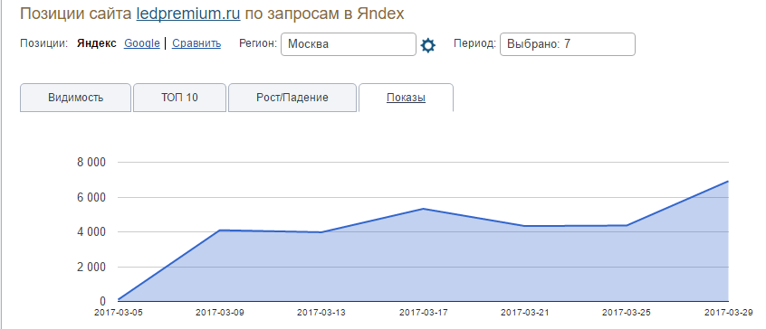

[topdrill.spb.ru](http://www.topdrill.spb.ru/)

Динамика видимости

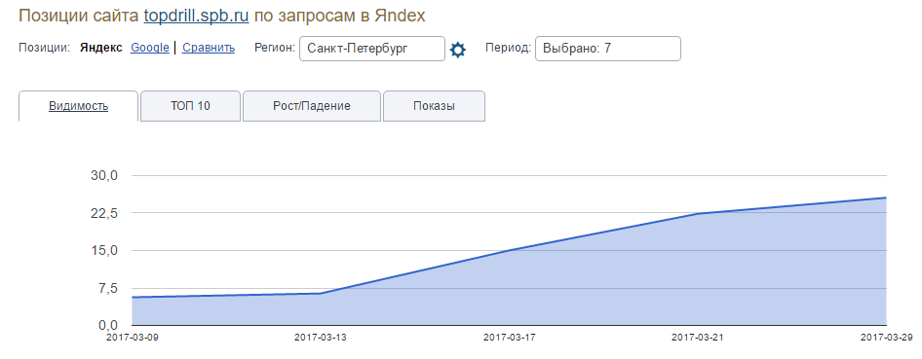

Динамика показов

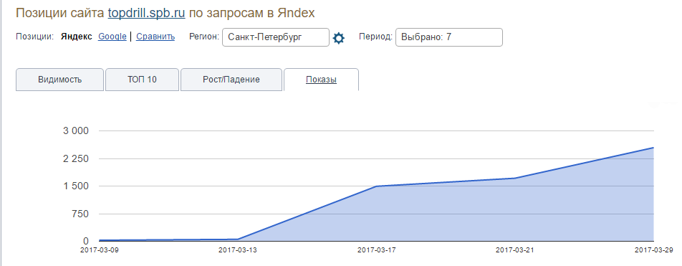

[1atelie.ru](http://www.1atelie.ru/)

Динамика видимости

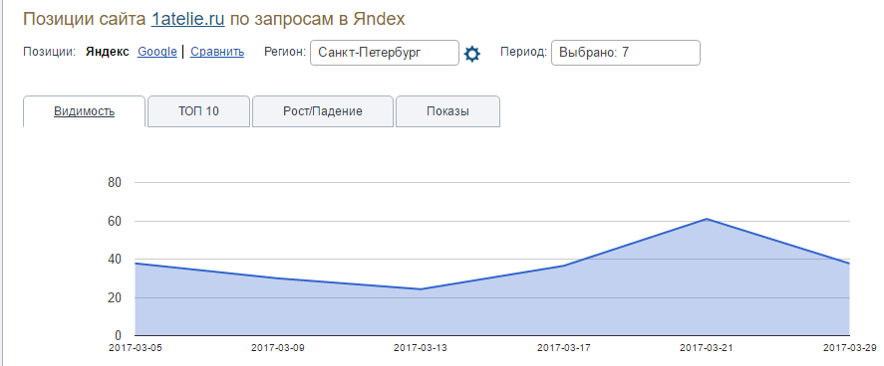

Динамика показов

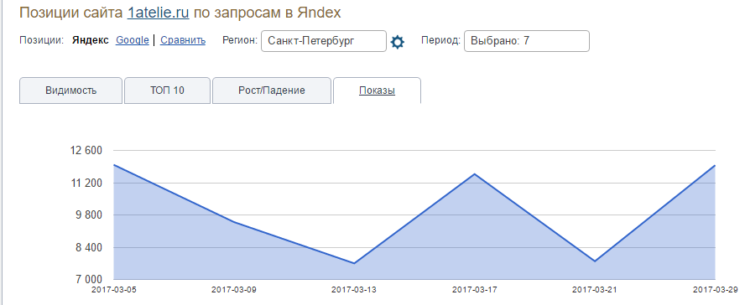

[infocdu.ru](http://www.infocdu.ru/)

Динамика видимости

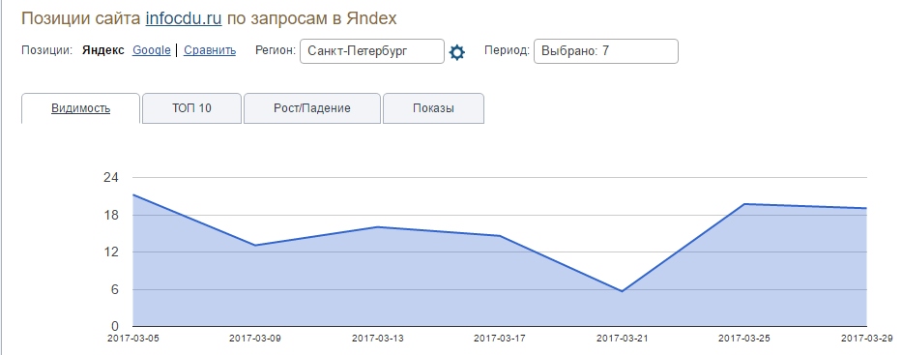

Динамика показов

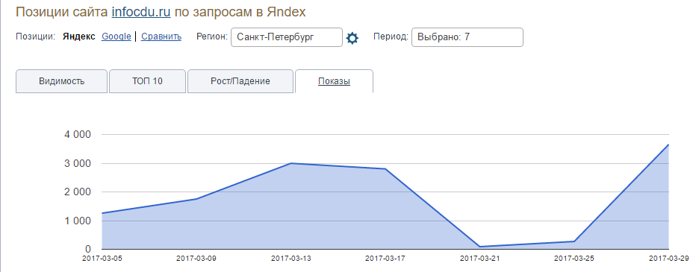

[oknazell.ru](http://www.oknazell.ru/)

Динамика видимости

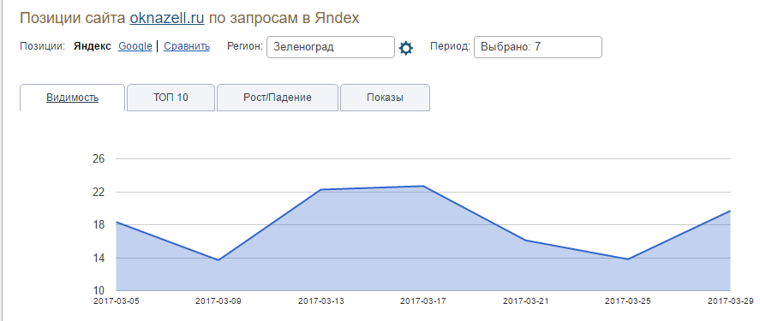

Динамика показов

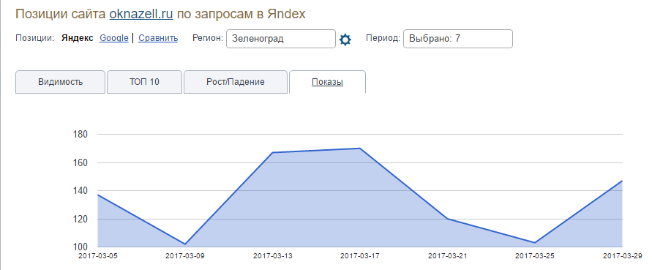

[cosmoprime.ru](http://www.cosmoprime.ru/)

Динамика видимости

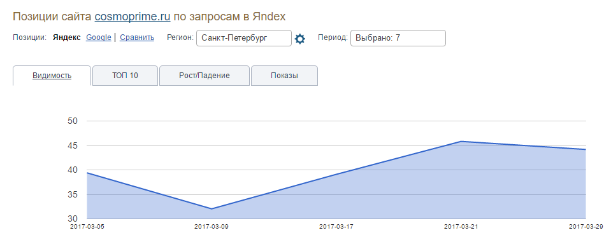

Динамика показов

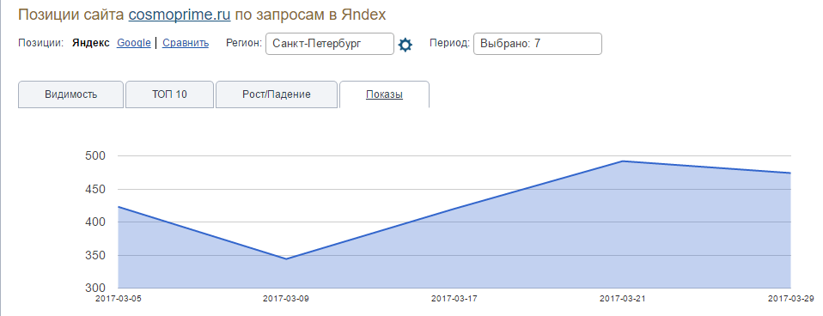

[cezar-mm.ru](http://www.cezar-mm.ru/)

Динамика видимости

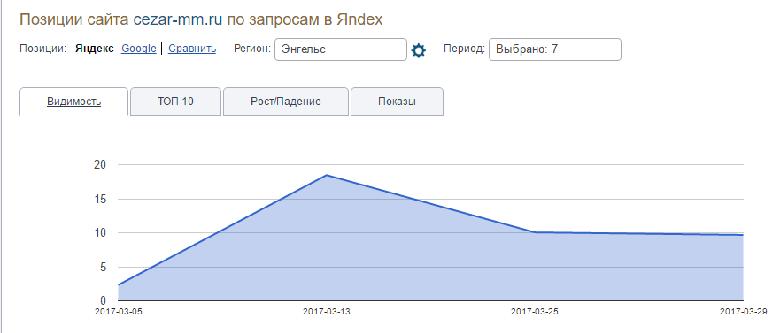

Динамика показов

